**木瓜移动大数据营销平台**

**参选类别：**年度最佳数字营销平台

**简介**

北京木瓜移动科技股份有限公司是一家以大数据技术应用/服务为核心的全球化营销服务公司，由清华、斯坦福、谷歌背景的海归精英团队创立于2008年，总部设在北京，并在美国、欧洲、香港、深圳、上海等地设立了子公司。

公司自成立以来一直专注于服务国内企业出海，拥有Facebook、Google 等全球头部流量，业务覆盖游戏、应用、电商等行业，形成一套完整的一站式服务体系；十一年深耕海外市场经验，助力中国5000家企业打开全球业务；公司重视技术，致力于成为全球领先的大数据营销服务商，目前公司依托自主研发的人工智能大数据营销平台、谷歌云服务、智能变现服务，为出海的中国企业提供更加精准高回报的出海全链条服务生态。

顺势而生。在“一带一路”等出海利好政策背景下，中国互联网科技企业作为先行者积极拓展海外市场。以人工智能、共享经济、出口电商、手机游戏等为代表的国内企业开始尝试布局全球业务，以及在万众创新、大众创业的宏观经济条件影响下，出海市场得到了高速发展，各行各业都涌现出了新时代出海领域的高收益团体，中国企业强劲的出海推动力带来了互联网营销推广的大量投入。

如何让出海营销变得更有效？木瓜移动借助深耕十一年积累的大数据营销技术，开发了木瓜移动大数据营销平台，为中国企业出海拓展和宣传提供流量接入、方案推广、流程管理、效果监测和智能优化等服务。

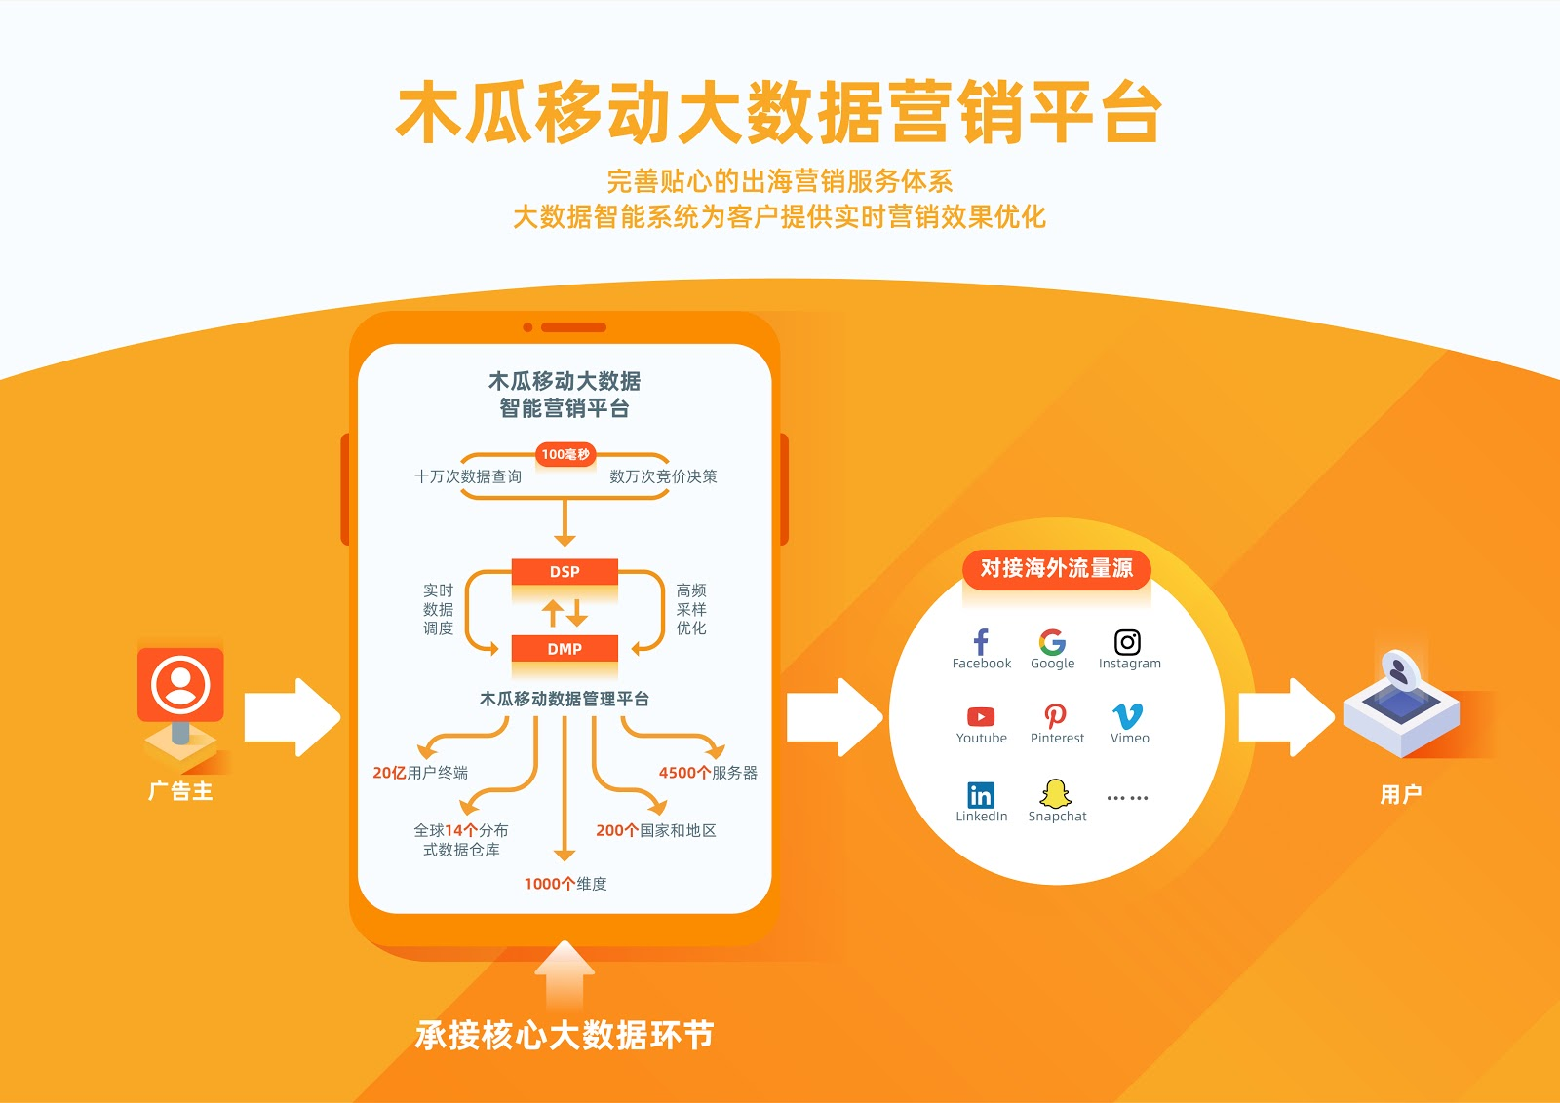

作为全球互联网大数据营销的先驱者，木瓜移动大数据营销平台利用在行业发展初期的先发优势，已成功积累到2PB用户数据，日均触达设备数达3亿，覆盖全球224个国家与地区，对接全球互联网媒体渠道资源超过2,000家。

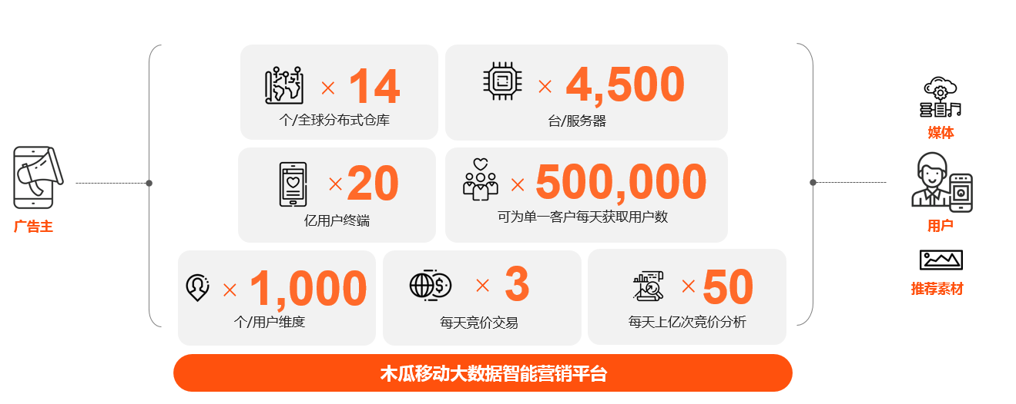

**使用说明**

平台网罗全球顶级流量平台Facebook、Google、YouTube、Instagram 等，能够帮助广告主精准且高效的定位并触达全球20亿网民。

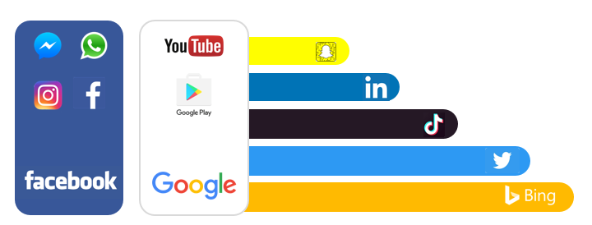

**应用范围**

解决出海屏障

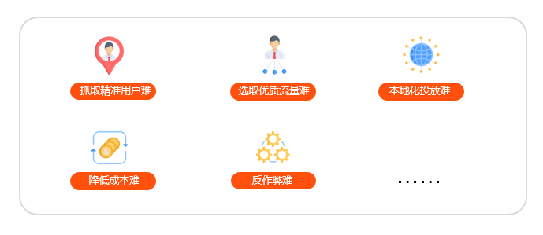

**坚持创新攻破屏障**

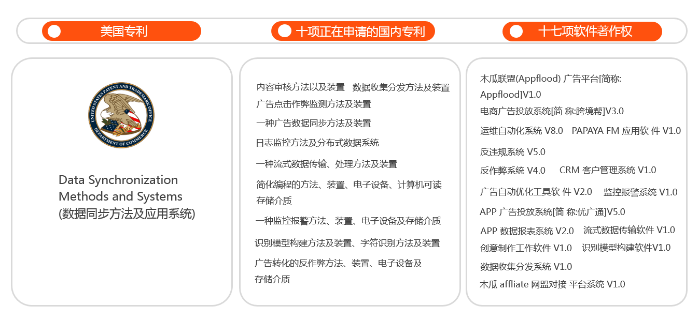

**大数据智能优化精准用户**

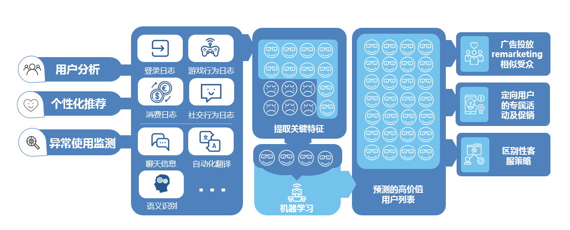

**海量数据高效优化营销投放**

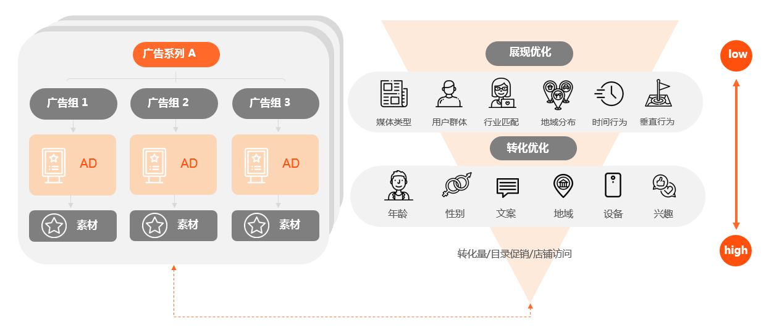

**应用实例**

木瓜移动大数据营销平台已成为腾讯、FunPlus+、中央电视台、阿里巴巴、奇虎360等互联网企业与全球新媒体用户之间的重要纽带，已为5000多家不同规模的客户提供服务 。

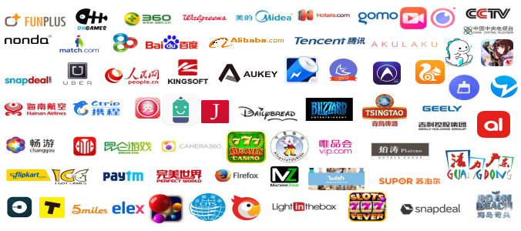

**营销效果案例展示**

